Спортивная викторина «В мире спорта»
Участники викторины: учащиеся 5-9 классов.
1.«Разминка»
1. Назовите средства закаливания?
2. Перечислите спортивные игры.
3. Люди бегают по полю и пинают мяч ногами. Кто они?
4. Противники на ринге бьют друг друга в перчатках. Кто они?
5. Они ловкие, прыгучие и гибкие. Кто они?
6. Спортсмен закидывающий мяч в корзину противника. Кто он?
7. Спортсмены стараются как можно быстрее проплыть определенную дистанцию. Кто они?
8. Люди бегают по льду, отбивая шайбу клюшкой. Кто они?
9. Как называют спортсменов, поднимающих тяжести от пола?
10. Спортсмены, красиво танцующие на льду. Кто они?
2.Выберите летние виды спорта
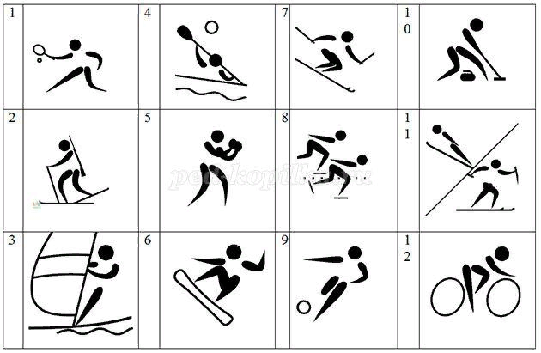

Найдите правильные пары, соединяя рисунки и названия физических качеств человека
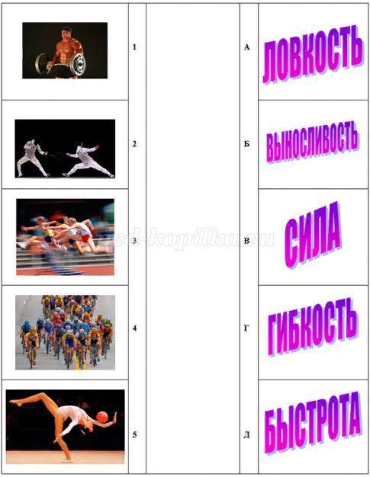

Используя подсказки, узнайте, как звучит олимпийский девиз
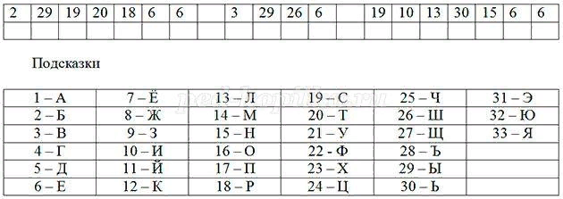

3. «Вокруг спорта»
- 1.Как часто проводятся Олимпийские игры?
- Без чего судья не может выйти на поле?
- В какой игре пользуются самым легким мячом?
- Как называется строй, в котором занимающиеся стоят плечо к плечу.
- Как называется расстояние между стоящими в шеренге.
- Неправильно взятый старт.
- Как называют бегуна на короткие дистанции?
- Какой инвентарь необходим для игры в бадминтон?
- Где проводились первые Олимпийские игры?
- Что дают (произносят) спортсмены и судьи на Олимпийских играх?
- Какие могут быть современные Олимпийские игры?
- Чем награждаются победители современных Олимпийских игр?
- Как называется борьба на руках?
- Как называют человека, лазающего по скалам?
- Какова длина марафонской дистанции?
- Что требует зритель в хоккее?
- В какой игре пользуются самым тяжелым мячом?
- Как называется строй, в котором занимающиеся стоят в затылок друг за другом?
- Как называется расстояние между стоящими в колонне?
- Как называется удар по воротам за нарушение правил?
- Как называют спортсмена, поднимающего штангу?
- Где проводились первые Олимпийские игры в России?
- Как еще называется передача мяча?
- На что восходят спортсмены для награждения?
- Чем награждались победители древних Олимпийских игр?
- За применение на соревнованиях каких средств дисквалифицируются спортсмены?
- Как называют судью в футболе?
- Как называется ход в шахматах, которым заканчивается игра?
- Что определяют по компасу?
- Спортивный снаряд для перетягивания.

